## **УЧЕБНЫЙ ПЛАН**

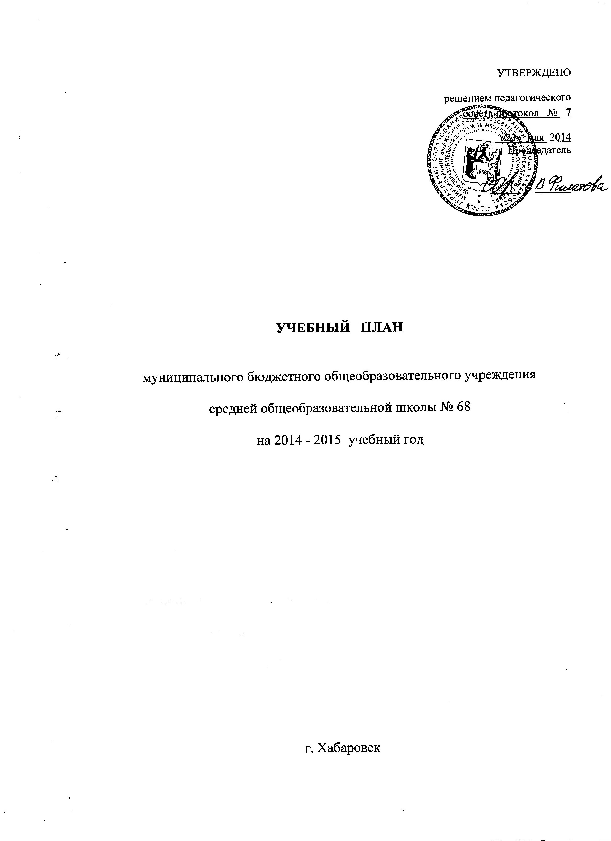

5-9 классы

2014-2015 учебный год

|  |  |  |  |  |  |
| --- | --- | --- | --- | --- | --- |
| **Учебные предметы** | **Количество часов в неделю** | | | | |
|  | **5**  **класс** | **6**  **класс** | **7**  **класс** | **8**  **класс** | **9**  **класс** |
| Русский язык | 6 | 6 | 4 | 3 | 2 |
| Литература | 2 | 2 | 2 | 2 | 3 |
| Иностранный язык (английский) | 3 | 3 | 3 | 3 | 3 |
| Математика | 5 | 5 |  |  |  |
| Алгебра |  |  | 4 | 4 | 4 |
| Геометрия |  |  | 2 | 2 | 2 |
| Информатика и ИКТ |  |  | 1 | 1 | 1 |
| История | 2 | 2 | 2 | 2 | 2 |
| Всеобщая история |  |  |  |  | 1 |
| Обществознание (включая экономику и право) |  | 1 | 1 | 1 | 1 |
| География |  | 2 | 2 | 2 | 2 |
| Природоведение | 2 |  |  |  |  |
| Физика |  |  | 2 | 2 | 2 |
| Химия |  |  |  | 2 | 2 |
| Биология |  | 2 | 2 | 2 | 2 |
| Музыка | 1 | 1 | 1 | 1 | - |
| ИЗО | 1 | 1 | 1 | 1 | - |
| Технология | 2 | 2 | 2 | 1 | - |
| Основы безопасности жизнедеятельности |  |  |  | 1 | 1 |
| Физическая культура | 3 | 3 | 3 | 3 | 3 |
| **Итого:** | **27** | **30** | **32** | **33** | **31** |
| **Региональный компонент и компонент образовательного учреждения**  **(6-дневная неделя)** | **5** | **3** | **3** | **3** | **5** |
| Черчение |  |  |  | 1 | 1 |
| Индивидуально – групповые занятия | 2 | 1 | 2 | 2 | - |
| Факультативы | 3 | 2 | 1 | - | 1 |
| **Предпрофильная подготовка** |  |  |  |  |  |
| Предметные курсы по выбору (элективные) | - | - | - | - | 2 |
| Ориентационные курсы | - | - | - | - | 0,5 |
| Информационная работа | - | - | - | - | 0,5 |
| Предельно допустимая аудиторная учебная нагрузка | 32 | 33 | 35 | 36 | 36 |

Согласовано___________

ФАКУЛЬТАТИВЫ, ИГЗ 5-9 класс 2014-2015

|  |  |  |  |  |
| --- | --- | --- | --- | --- |
| факультативы | **5-3**  **5а,б,в,г** | **6-2**  **6а,б,в,г** | **7-1**  **7а,б,в,г,д** | **9-1**  **9а,б** |
|  | **5А**-математика(2группы) | **6А**-Кузминская И.Л. | **7А**-СологубоваТ.А. | 9А-,б экология  Тюленева Л.А.(1час) |
|  | **5Б**-математика(2группы) | **6Б**-  Русский язык  Кадникова И.С. | **7Б**-Сологубова Т.А. |  |
|  | **5В**-математика(2группы) | **6В**-  Русский язык  Кадникова И.С. | **7В**- |  |
|  | **5Г**-математика(2группы) | **6Г**-  Русский язык  Кадникова И.С. | **7Г** |  |
|  | **5А,5Б,5В,5Г** –  Пино Е.Н. «Учись учиться» | **6А,6Б,6В,6Г** –  Пино Е.Н. «Учись учиться» | **7Д** |  |

